**Facultad de Medicina**

**Epidemiología – MEDI 1105**

**Profesora: Olga Lucía Sarmiento M.D M.P.H Ph.D**

**2025-1**

**TALLER 3**

**Medidas de asociación**

En esta sesión examinaremos cómo se computan las medidas de asociación (POR, RR, OR), sus intervalos de confianza y se realizarán tablas de contingencia.

Objetivos específicos:

* Aprender a interpretar medidas de asociación
* Aprender a interpretar intervalos de confianza de las medidas de asociación

Pasos:

1. Abra el documento de R creado para el taller 2
2. Corra las líneas de código de taller 2:
   1. Selección del directorio de trabajo
   2. Cargue de librerías
   3. Importación de base de datos
   4. Conversión de variables
   5. Recodificación de variables

setwd("\\Users\\natalia\\Epidemiología\\Taller1") o setwd("/Users/natalia/Epidemiología/Taller1") install.packages(c("epiDisplay","car","plyr","psych","modeest"))

library(epiDisplay) *#Esta librería contiene funciones necesarias para análisis epidemiológicos* library(car) *#Esta librería contiene funciones necesarias para análisis estadísticos* library(plyr) *#Esta ibrería contiene funciones para transformación de datos* library(psych) *#Esta ibrería contiene funciones análisis de variables contínuas* library(modeest) *#Esta librería contiene funciones necesarias para análisis estadísticos*

base<-read.csv("taller1.csv") *#La base de datos guardada tiene el nombre de taller1*

base$VariableAntigua<-as.factor(base$VariableAntigua) base$VariableAntigua<-as.numeric(base$VariableAntigua)

base$VariableNueva<-cut(base$VariableAntigua,breaks = c(min,corte,max),labels = c("0","1")) base$VariableNueva<-recode(base$VariableAntigua,"c('1', '2','3')='0';c('4','5','6') = '1';else=NA") table(base$VariableNueval1,base$VariableNueva2)

1. Comience a correr los procedimientos del taller # 3 sin borrar el trabajo realizado en el taller # 2
2. Calcule los POR para evaluar la asociación entre sobrepeso/obesidad y las variables independientes.
   1. Guíese de las tablas de prevalencia entre dos variables

table(base$VariableNueval1,base$VariableNueva2)

* 1. Genere el valor de p de las variables con

chisq.test(table(base$VariableNueval1,base$VariableNueva2))

1. Calcule a mano los errores estándar de los POR siguiendo sus notas y ejemplos de clase

**NOTA: Las categorías de las variables independientes que corresponden a “1” en R corresponden a la exposición positiva (expuestos) mientras que las correspondientes a “0” corresponden a la exposición negativa (no expuestos). Tome como outcome positivo (enfermos) el tener sobrepeso/obesidad y el outcome negativo (no enfermos) el tener bajo peso/peso normal.**

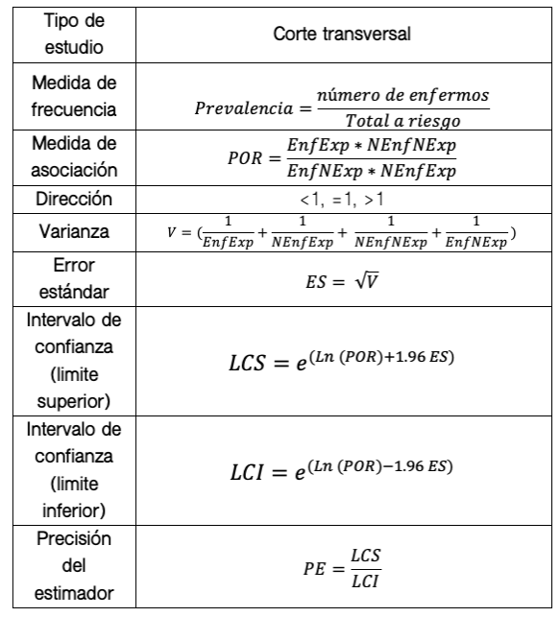

1. Calcule la precisión de los estimadores que calculó en el paso 4. La precisión de los estimadores es el LCS/LCI

**Taller 3 (solo deben entregar estas respuestas, no el código)**

1. Haga una tabla en formato AJE. En la tabla recuerde la importancia del título y el nombre de las variables cuando se publican tablas. Consulte el ejemplo de tabla de un artículo publicado en el AJE. Complete la tabla con el resto de las variables nuevas.

|  |  |  |  |  |  |  |  |  |
| --- | --- | --- | --- | --- | --- | --- | --- | --- |
| Variable | Categoría | Frecuencia Sobrepeso+obesidad | Medida de asociación | Error estándar | Intervalo de  Confianza | | Precisión de los estimadores | Valor de p |
| LI | LS |
| Edad | 18-25 |  |  |  |  |  |  |  |
|  | 26-64 |  |

1. En un párrafo describa los resultados de la tabla
2. Basado en lo ancho del IC del 95%, ¿cuál es el POR más preciso?
3. Describa 2 medidas de asociación que se pueden calcular directamente de estudios de cohortes, sus diferencias y cómo se interpreta cada una.
4. Describa por qué un POR no se interpreta de la misma manera que un RR.
5. Suponga que el estudio de la ENSIN fuese un estudio de cohortes. Escoja **UNA** medida de asociación que se pueda calcular de estudios de cohortes y complete la siguiente tabla. **Recuerde** que las fórmulas para calcular los errores estándar e intervalos de confianza de cada medida de asociación están en las notas de clase. Recuerde cuáles son sus categorías índices y referentes en el momento de calcular estos estimadores. Complete la tabla con el resto de las variables nuevas.

|  |  |  |  |  |  |  |  |  |
| --- | --- | --- | --- | --- | --- | --- | --- | --- |
| Variable | Categoría | Frecuencia Sobrepeso+obesidad | Medida de asociación | Error estándar | Intervalo de  Confianza | | Precisión de los estimadores | Valor de p |
| LI | LS |
| Edad | 18-25 |  |  |  |  |  |  |  |
|  | 26-64 |  |